



تمرين 1

ABC مثلث قائم الزاوية في A بحيث : AB < AC ، و O منتصف [AC] .

الدائرة التي مركزها O و قطرها [AC] تقطع [BC] في C و M .

(1 – أرسم شكــلا مناسبا .

(2 – أثبت أن M هو المسقط العمودي للنقطة A على المستقيم (BC) .

(3 – لتكن E منتصف [AB] .

أثبت أن المثلث BEM متساوي الساقين .
تمرين 2

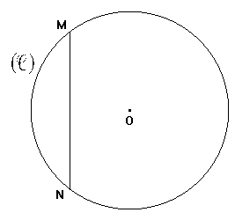
نعتبر الشكــل جانبه بحيث :

( C ) دائرة مركزها O و شعاعها r و [MN] وتر.

المستقيم العمودي على المستقيم (MN) في N

يقطع الدائرة ( C ) في N و L .

(1 – أنقل الشكــل ثم أتممه .

(2 – أثبت أن O منتصف [ML] .

(3 – المستقيم (ON) يقطع الدائرة في N و P .

أثبت أن : (PL) // (MN) .
تمرين 3

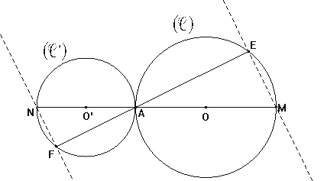

نعتبر الشكــل جانبه :

أثبت أن : (NF) // (EM)

تمرين 4

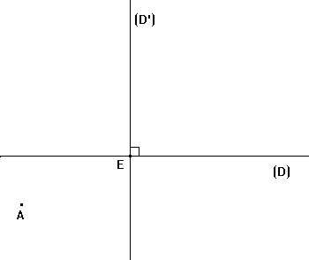
نعتبر الشكــل جانبه بحيث :

و مستقيمان متعامدان في النقطة E .

(1 – أنقل الشكــل .

(2 – أنشئ النقطة B مماثلة A بالنسبة للمستقيم .

(3 – أنشئ النقطة C مماثلة B بالنسبة للنقطة E .

(4 – أثبت أن المثلث ABC قائم الزاوية .
تمرين 5

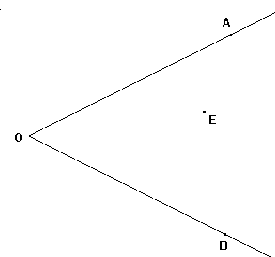
نعتبر الشكــل جانبه بحيث :

زاوية و E تنتمي إليها .

لتكن M منتصف [OE] .

P المسقط العمودي للنقطة E على المستقيم (OA) .

Q المسقط العمودي للنقطة E على المستقيم (OB) .

(1 – أنقل الشكــل ثم أتممه .

(2 – أثبت أن : MP = MQ .

تمرين 6

ABC مثلث متساوي الساقين رأسه A .

لتكن H المسقط العمودي للنقطة A على المستقيم (BC) .

(1 – أنشئ M منتصف [AB] و N منتصف [AC] .

(3 برهن أن : HM = HN .
تمرين 7

نعتبر الشكــل جانبه بحيث :
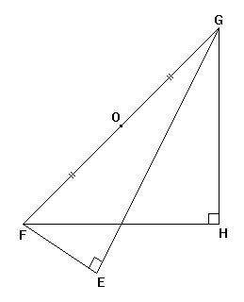

FGH و EFG مثلثان قائما الزاوية على التوالي في H و E .

أثبت أن : OE = OH

